Tema: Accionamiento Señal

Realizar el acondicionamiento de la señal del sensor Lm35 para un rango de temperatura 20-90 grados centígrados para un nivel de voltaje de 2.5v-5v

**Solución**

$$20°→2.5v$$

$$90°→5v$$

$$20°=0.2v$$

$$90°=0.9v$$

**Modelación**

$$y=mx+b$$

$$m =\frac{5 - 2,5 }{0.9 - 0.2}=3.5$$

Ecuación general $y =3.5x+b$

0btencion de $b$

Para valores máximos

$5 =3.5\left(0.9\right)-b$

$$b=5-3.15$$

𝑏 = -1.85𝑉

Ec:

$y = 3.15x + 1.85$

Realizado Por: David Acurio

Realizar las conversaciones ente Dato Cadena de Caracteres a dato numérico, Dato Numérico a arreglos, y viceversa con el entorno grafico Labview.

Solución

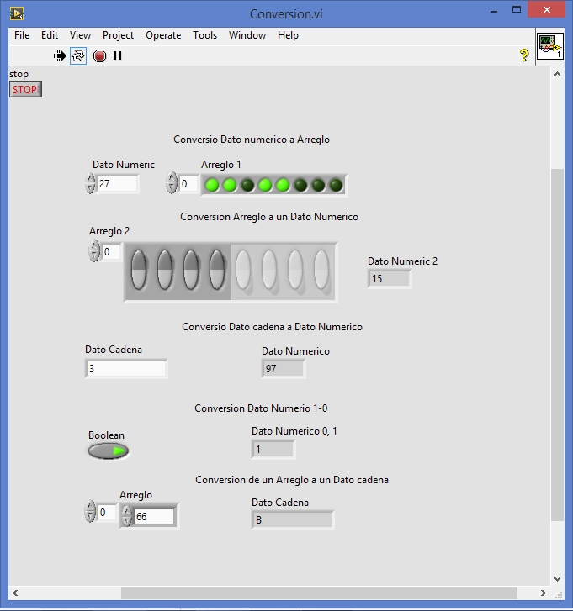

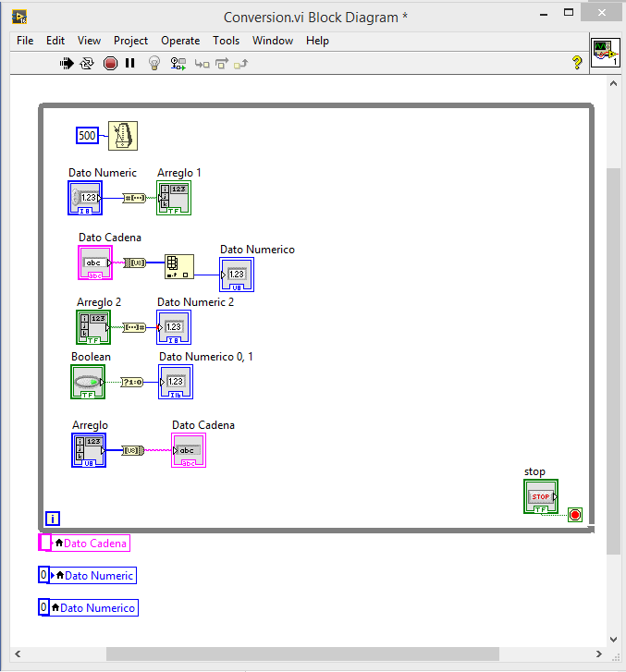

Realizado Por: David Acurio